- A Responde:
- ¿Cuál era el plan de San Martin?
El plan que ideo era muy arriesgado aunque posible a nivel militar.hera organizar un ejercito capaz de cruzar la cordillera de los Andes desde cuyo ocupar Chile también bajo dominio español y allí armar una poderosa flota para trasladar al ejercito . b¿Cómo se preparó para llevar a cabo su plan?
- Amediado de enero de 1817 el ejercito de los Andes inicio la campaña a chile y cruzar la cordillera. San Martin ordeno marchar por 6 pasos diferentes porque quería confundir al enemigo . C ¿Qué batallas ganó el ejército de San Martin que le permitieron la liberación de Chile?
- San Martin reorganizo su ejercito en abril de 1818 libro la batalla de Maipu donde las fuerzas realist as fueron derrotadas definitivamente esta batalla aseguro la libertad de Chile . D. ¿Qué hizo San Martin en 1821?
El virrey tuvo que huir por fin en julio de 1821 San Martin entro a Lima el dia 28 proclamo la independencia de Peru como reconocimiento le ofrecieron el cargo de orotector de Peru 3 Escribe las cifras de la gran hazaña de San Martin.
Hombres 5424 que incluían 3 generales ,28 jefes,207 oficiales y 2106 granaderos. Cañonestransportados 22 ,7 cañones de batalla,9 cañones de montañas 2 cañones de hierro y por promrdio recorrían 28 km por dia
- En un mapa de la República Argentina marca las seis rutas del cruce de los Andes. https://www.mendoza.edu.ar/200-anos-de-la-partida-de-san-martin-hacia-chile-y-las-6-rutas-del-cruce-de-los-andes/ puedes consultar este sitio.
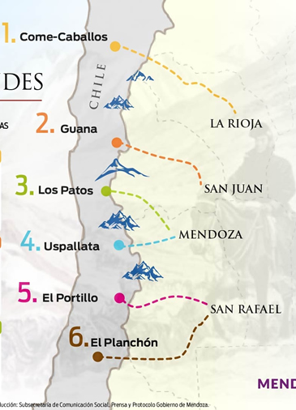
5-Luego de visitar el sitio del punto 4, busca información del paso de Guana, selecciona los datos más importantes y escribe un breve resumen.
Estaba integrada por soldados de infantería y granaderos a caballo en el cual se encontraba el Tte Eugenio Hidalgo, inicio la travesia el 9 de enero .el avance de las fuerzas mayor que venia por Uspallata y los Patos y eventualmente replegar hacia Santiago .El objetivo era restituir la provincia de Coquimbo al estado de chile
- . Ilustra el trabajo con imágenes o dibujos.
